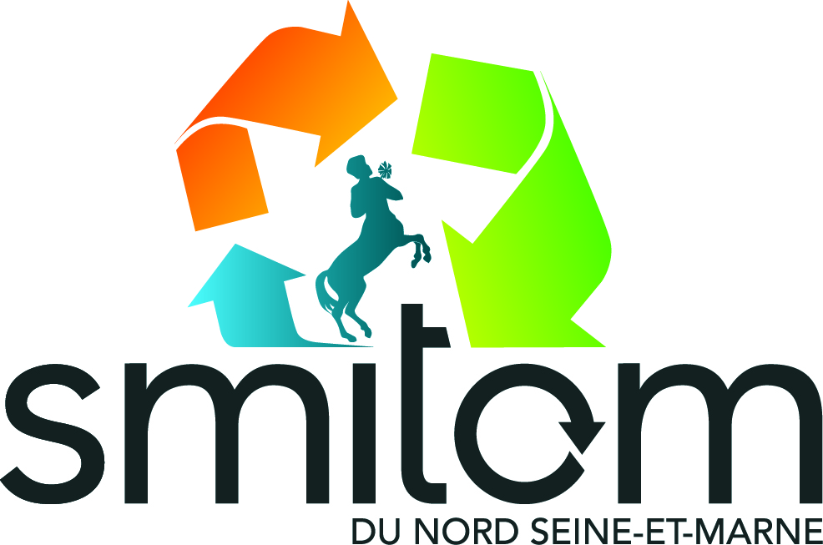
ARTICLES pour vos médias locaux

Emballages : tous dans le même bac !

A compter du 1er mai à [Nom commune], vous pourrez déposer tous vos emballages dans le bac de tri.
La nouveauté : tous les emballages plastiques sont maintenant recyclés et valorisés.
Plus de recyclage
Jusqu’à présent, seuls les bouteilles et flacons en plastique pouvaient être déposés dans le conteneur de tri aux côtés des emballages en métal, en papier et en carton. Les autres emballages en plastique devaient être jetés avec les ordures ménagères car on ne savait pas les recycler.
Ces emballages étant de plus en plus nombreux, tous les acteurs du tri, de la collecte et du recyclage ont travaillé ensemble afin de tester des méthodes pour les recycler. Moderniser les centres de tri, trouver des débouchés pour le plastique recyclé… Des solutions ont été trouvées et aujourd’hui, pour recycler plus, il suffit de trier plus d’emballages !

Qui est concerné ?
Il faudra attendre plusieurs années avant que toutes les communes françaises puissent recycler tous les emballages. Notre commune, comme toutes les communes de [Nom EPCI] va participer au projet piloté par Citeo et le SMITOM du Nord Seine et Marne. Vos proches qui habitent dans des communes voisines ne sont peut-être pas encore concernés. Ils le seront bientôt, mais en attendant, ne soyez pas étonnés si les consignes diffèrent chez eux.

Et en pratique ?
Les nouvelles consignes de tri dans la commune remplacent les consignes nationales (notamment celles présentes sur les emballages).
Pour vous aider :
1/ C’est un emballage ? Déposez-le dans le bac de tri !
2/ Inutile de le laver, il suffit de bien le vider.
3/ Déposez vos emballages en vrac dans le bac (pas dans un sac).

A recycler :
Dans le bac de collecte sélective de couleur [couleur du bac] : emballages en métal, en papier, en carton, briques alimentaires et tous les emballages en plastique, sans exception ! Quelques exemples : bouteilles, flacons de salle de bains, bidons de lessive, pots de yaourts, barquettes de beurre, de viande, films, blisters et sacs plastiques, pots de crème cosmétique ou encore boîtes de poudre chocolatée…
Dans le conteneur à verre : emballages en verre.
Désormais, plus de doute : à [Nom commune], tous les emballages se trient !
Une question, un renseignement : trifacile@smitom-nord77.fr

